**Харківський національний економічний університет**

**імені Семена Кузнеця**

**ЗВІТ**

**З ВИКОНАННЯ ЛАБОРАТОРНОЇ РОБОТИ № 8**

**за дисципліною: *“*Основі побудові та захисту мікропроцесорних систем**”

**на тему: “Бездротові протоколи передачі даних. IrDА, Bluetooth”**

**Виконав: студент факультету Інформаційних технологій**

**2 курсу, спец. Кібербезпека,**

**групи 6.04.125.010.21.2**

**Бойко Вадим Віталійович**

**Перевірив:**

**Лимаренко В’ячеслав Володимирович**

**ХНЕУ ім. С. Кузнеця**

**2023**

Мета: Отримати навички передачі даних з використанням бездротових протоколів передачі даних ближнього радіусу дії IrDА та Bluetooth

Завдання:

1. Виконати на практиці приклади з лабораторної роботи.
2. Створити програму, яка буде при натисканні на кнопку «1» вмикати світлодіод на піні D13, а при натисканні на «2» – вимикати.
3. Створити програму, яка буде при першому натисканні на кнопку «1» вмикати світлодіод на піні D13, а при повторному – вимикати.
4. Створити програму, яка буде при натисканні на кнопку «+» підвищувати яскравість світіння світлодіоду на піні D6, а при натисканні на кнопку «-» – зменшувати його яскравість.
5. Створити програму, яка дозволить дистанційно через Bluetooth керувати яскравістю світіння світлодіоду на піні D6.

Хід роботи:

1. Створюю проект

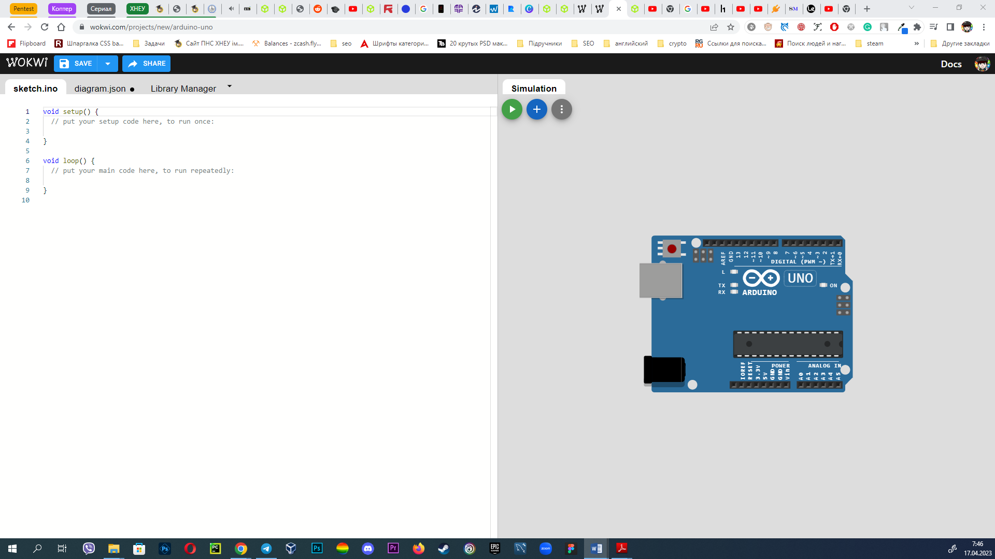

Додаю IR датчик

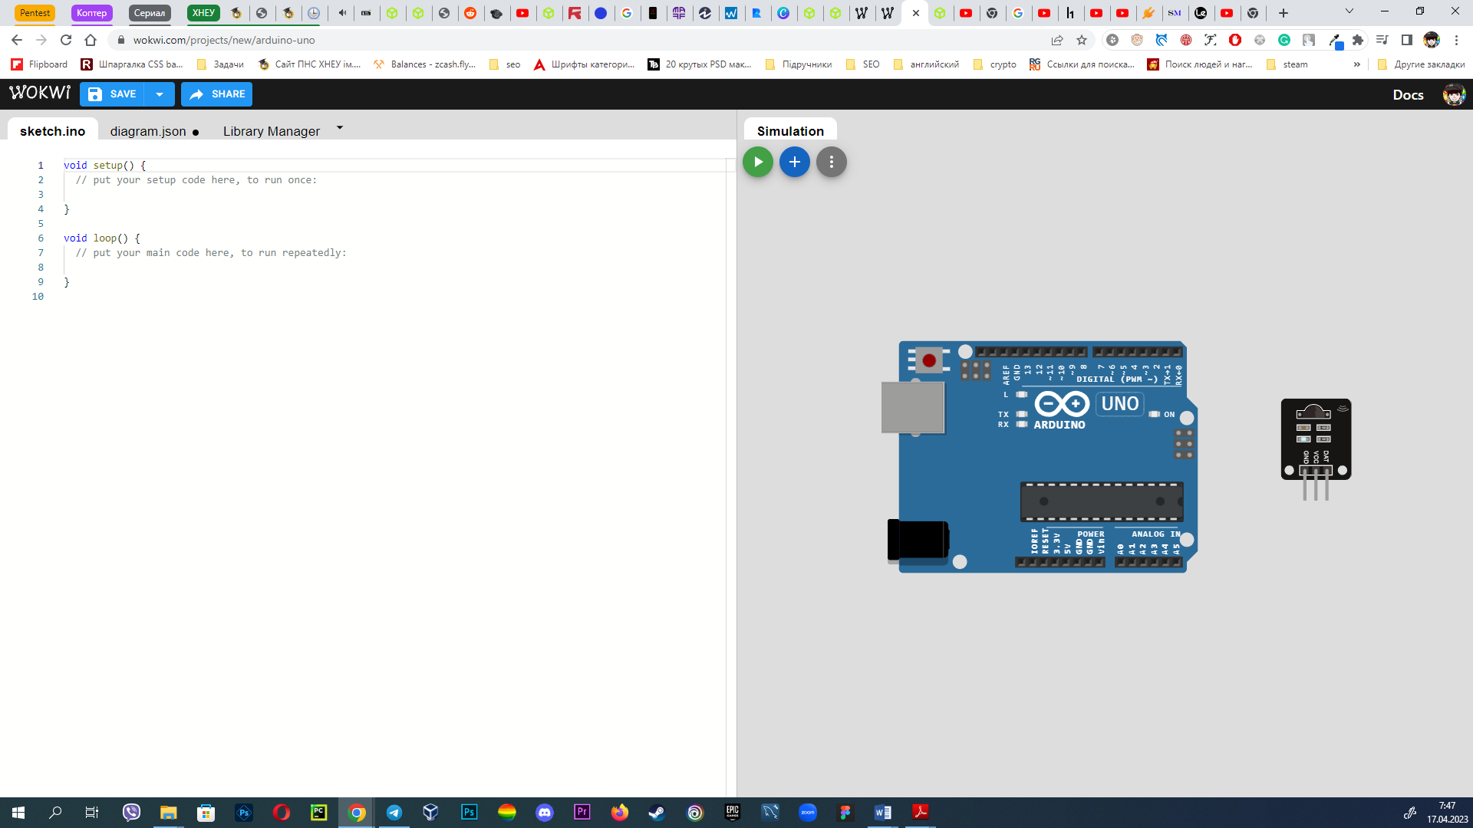

Під’єднаю кабелі

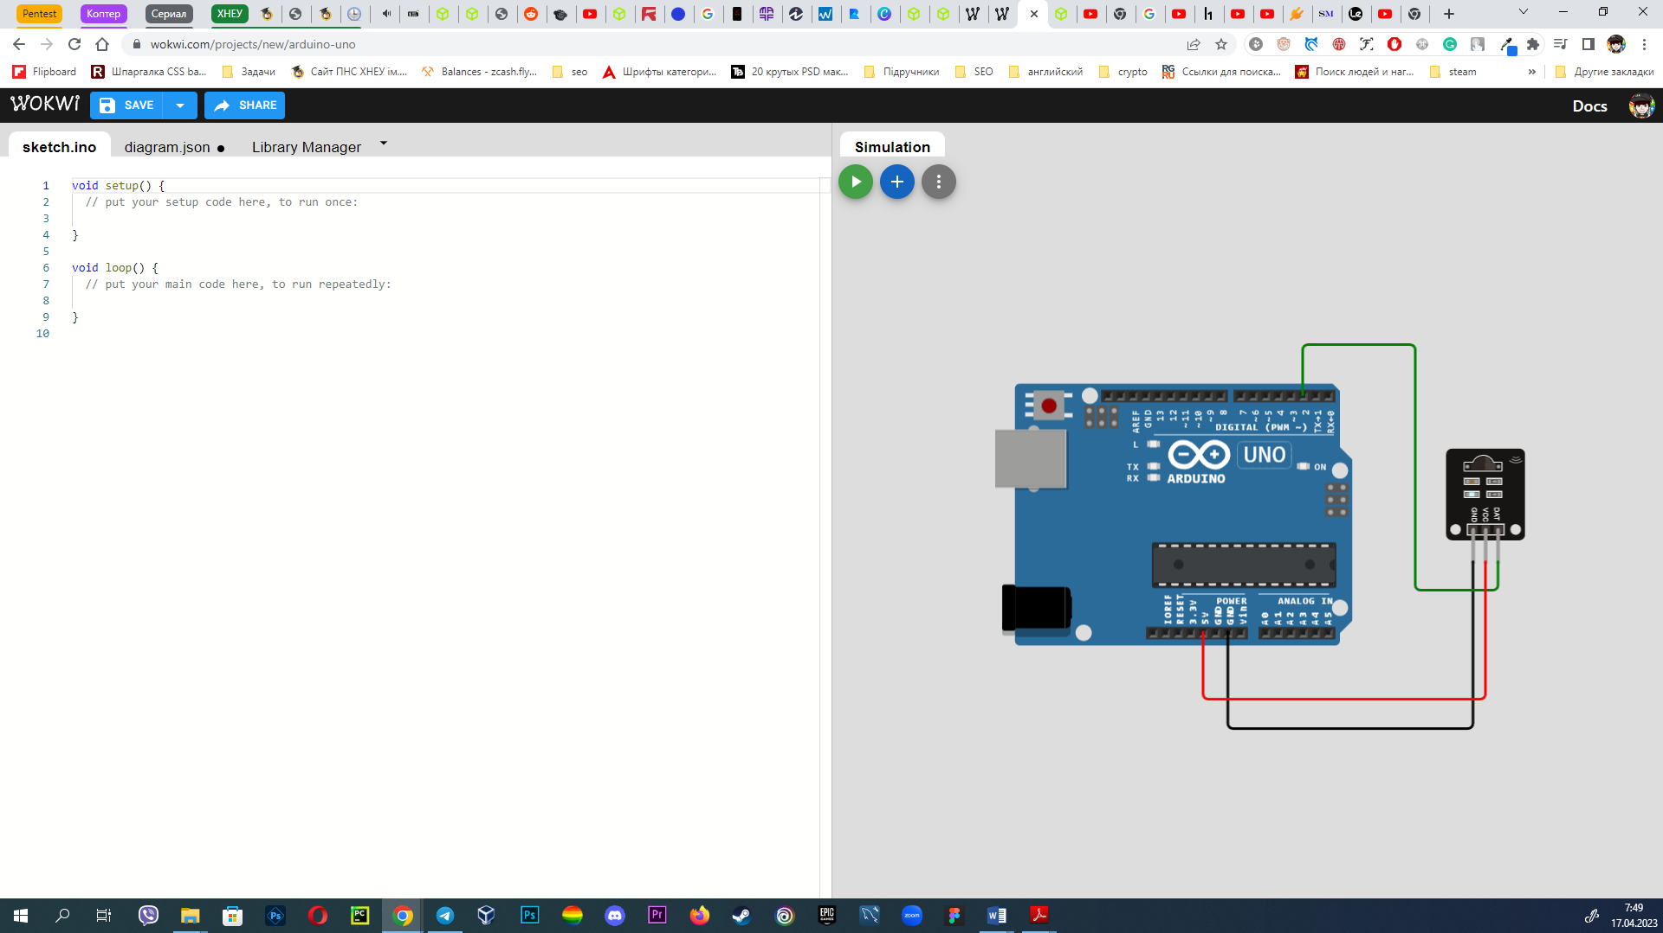

Додаю бібліотеку

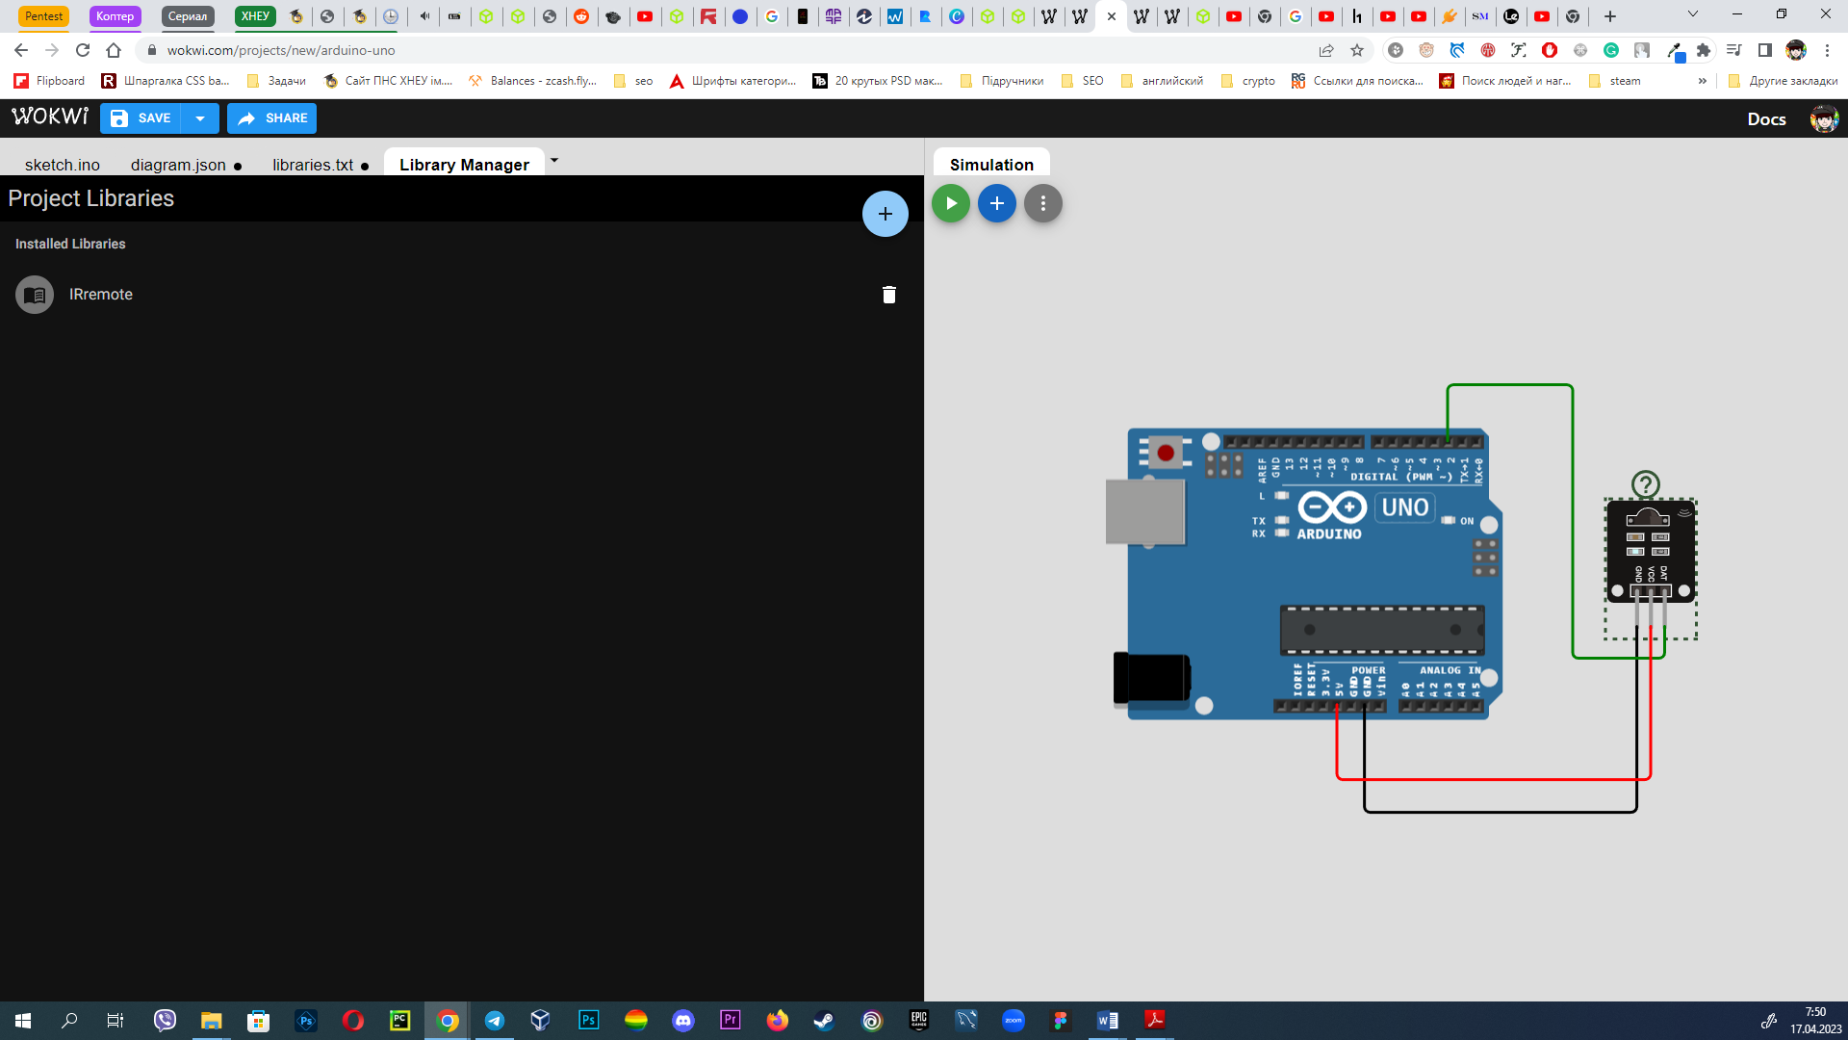

Пишу код

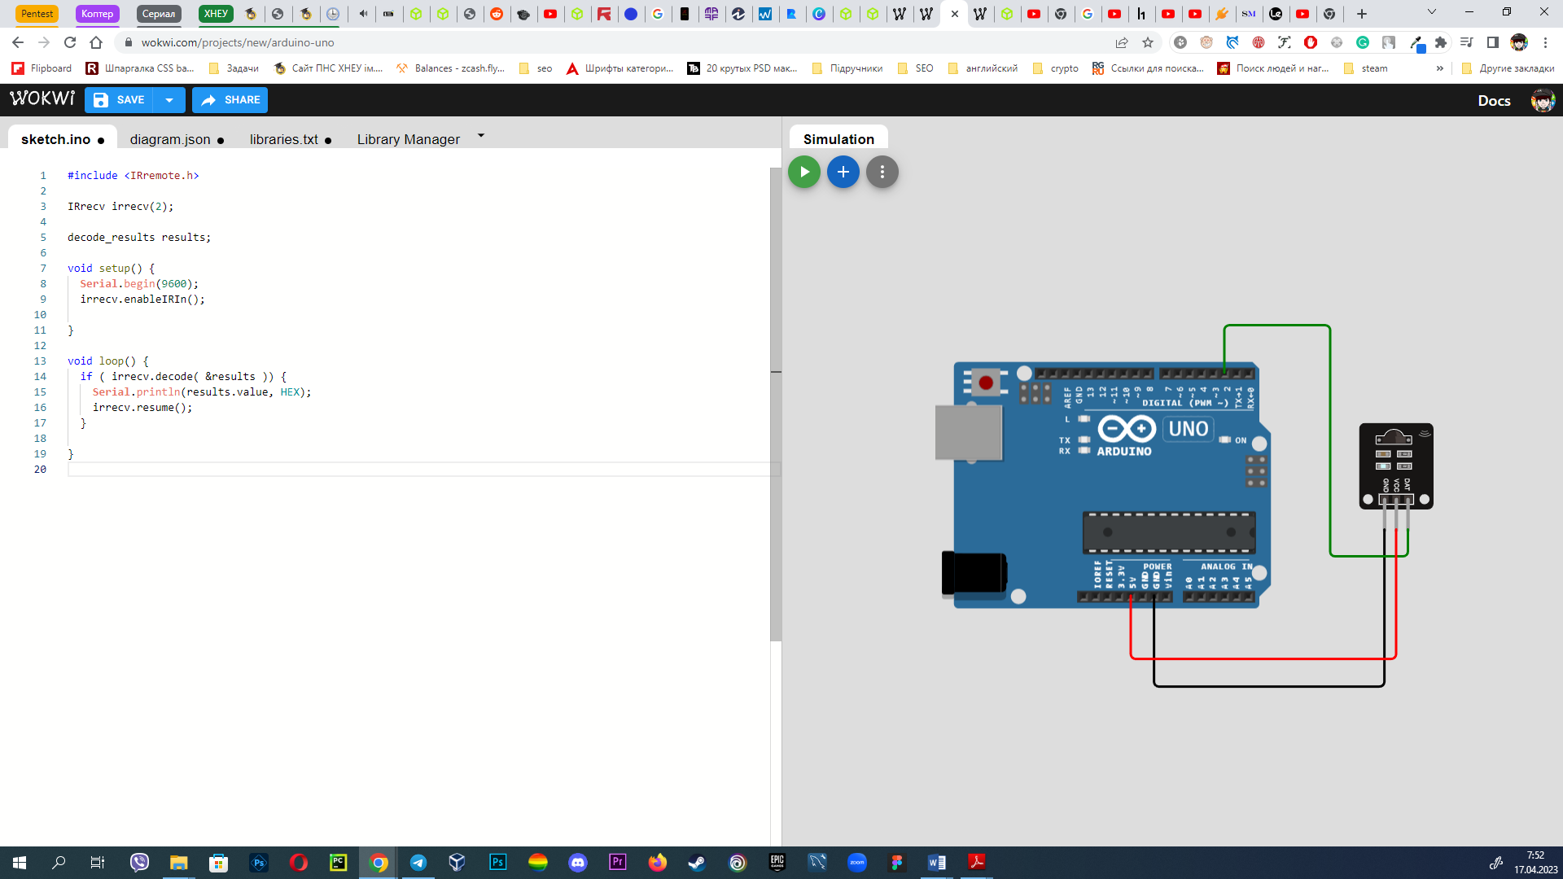

Додаю пульт

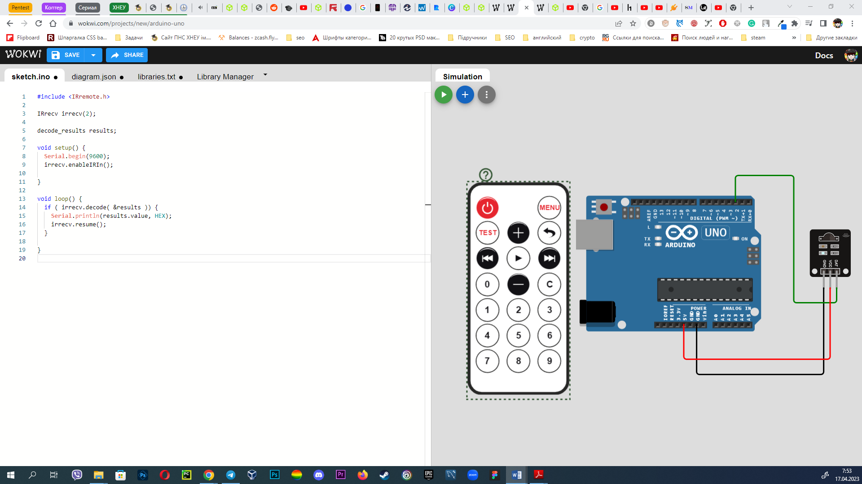

Запускаю



2. Створюю проект

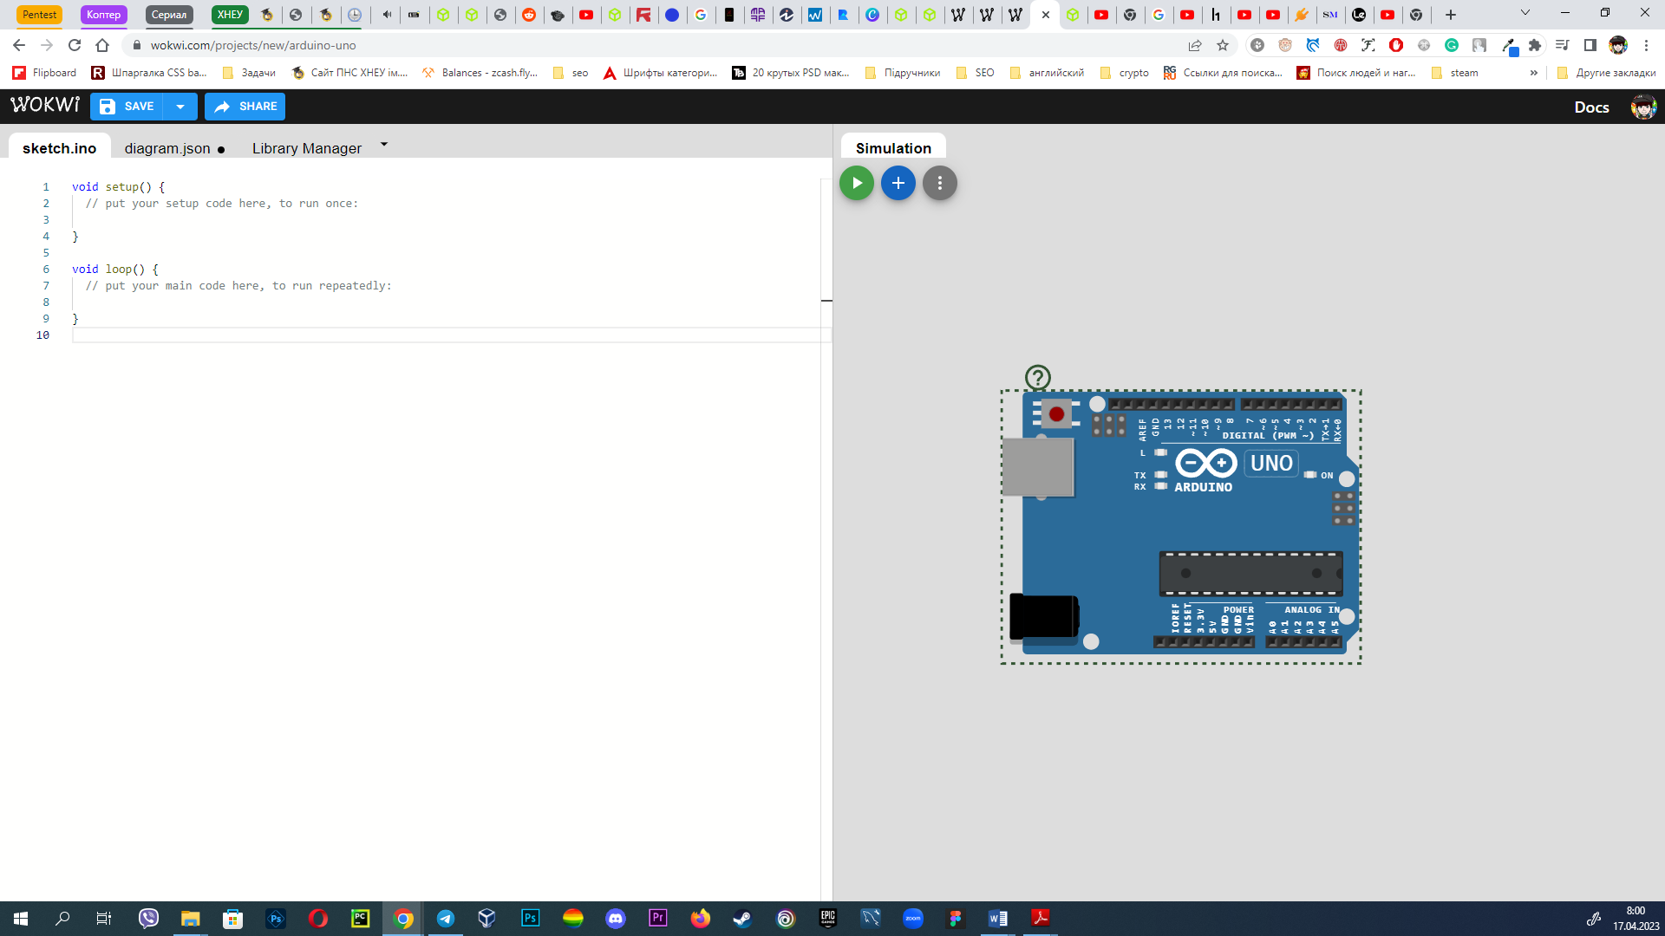

Додаю світлодіод, ІР датчик та пульт; та під’єднаю кабелі

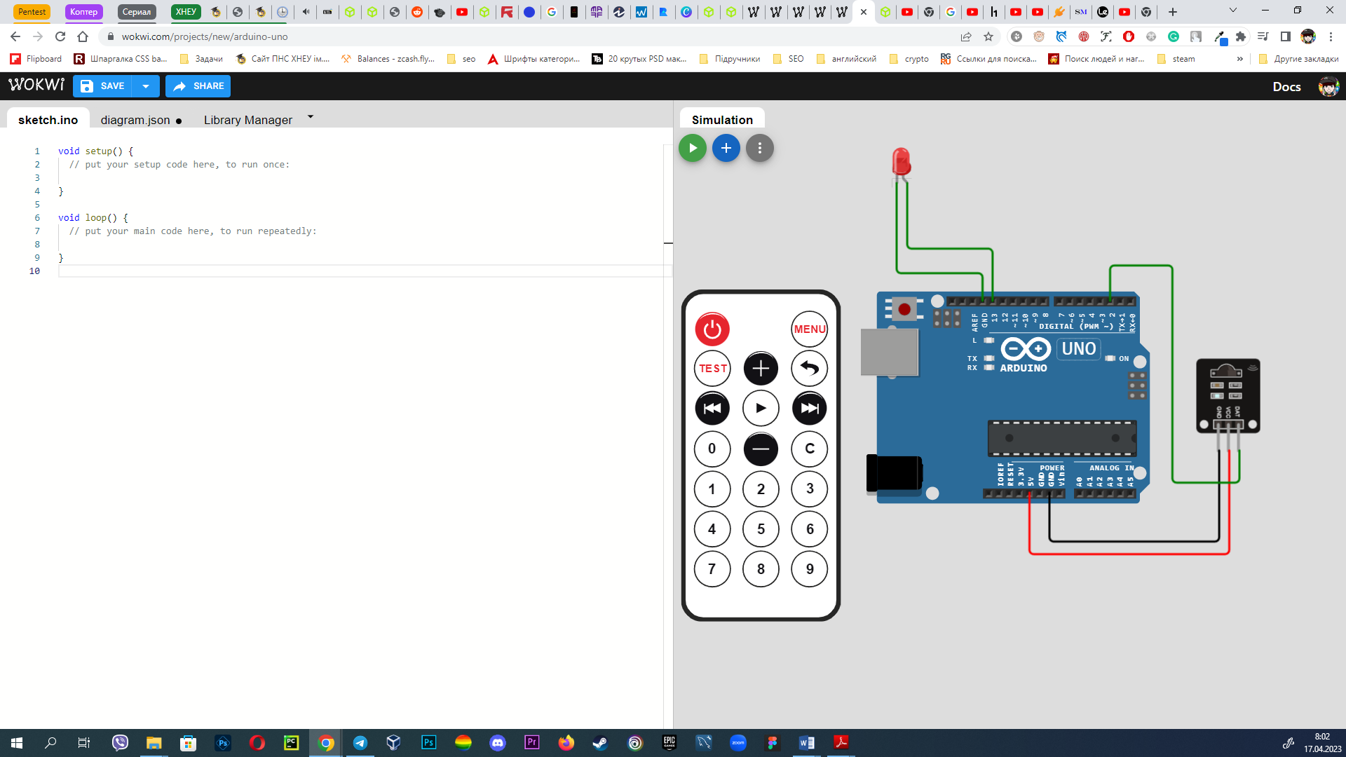

Додам бібліотеку

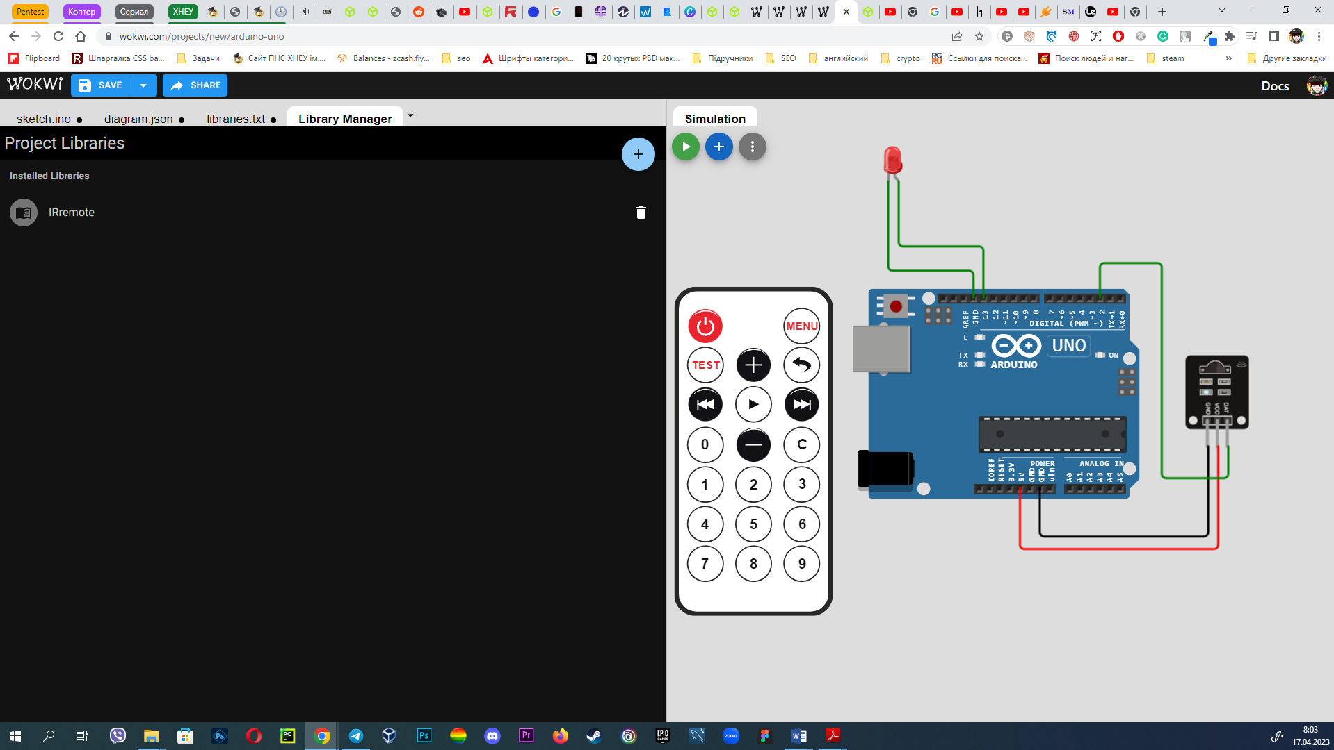Пишу код

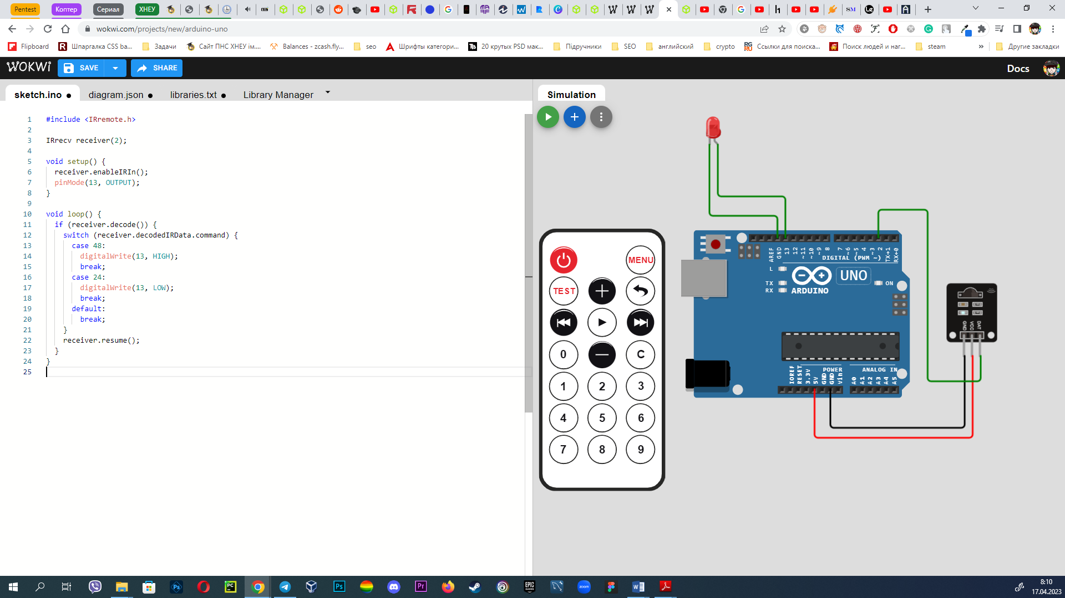

#include <IRremote.h>

IRrecv receiver(2);

void setup() {

  receiver.enableIRIn();

  pinMode(13, OUTPUT);

}

void loop() {

  if (receiver.decode()) {

    switch (receiver.decodedIRData.command) {

      case 48:

        digitalWrite(13, HIGH);

        break;

      case 24:

        digitalWrite(13, LOW);

        break;

      default:

        break;

    }

    receiver.resume();

  }

}

Та запускаю



3. Для третього завдання трохи зміню код з попередньго завдання

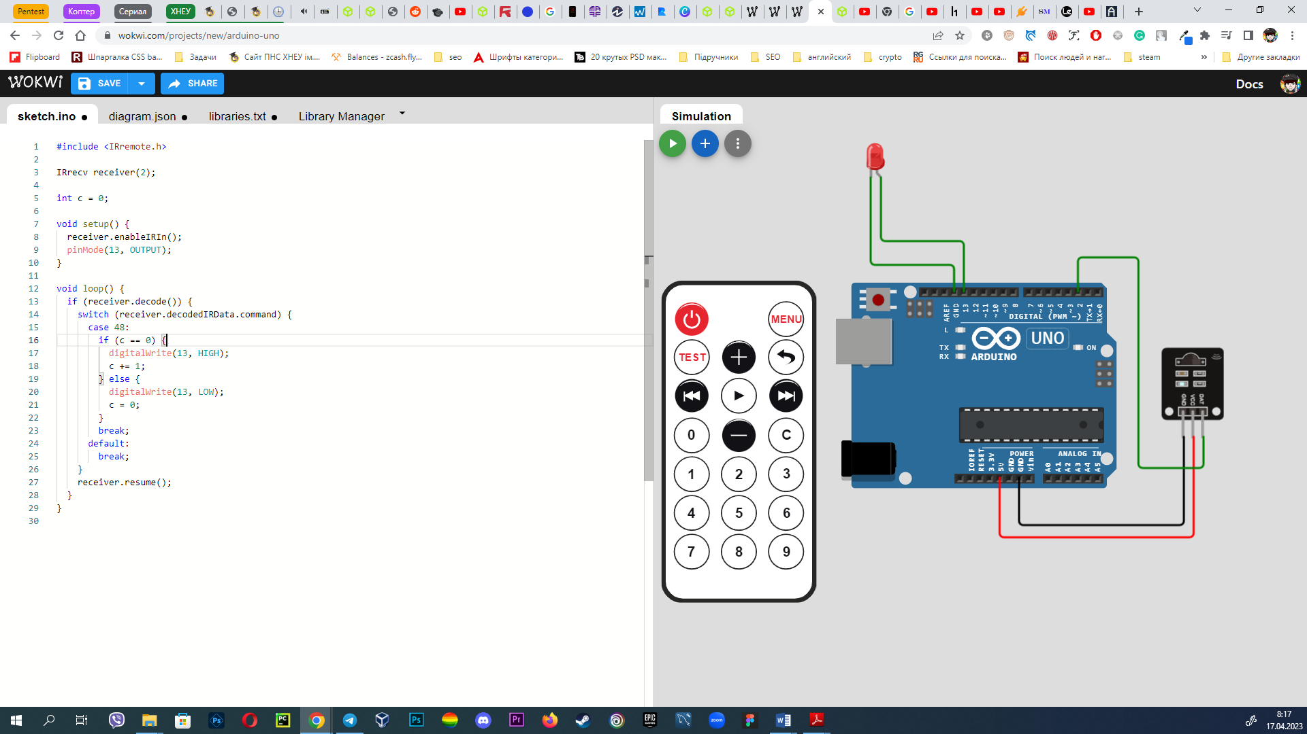

#include <IRremote.h>

IRrecv receiver(2);

int c = 0;

void setup() {

  receiver.enableIRIn();

  pinMode(13, OUTPUT);

}

void loop() {

  if (receiver.decode()) {

    switch (receiver.decodedIRData.command) {

      case 48:

        if (c == 0) {

          digitalWrite(13, HIGH);

          c += 1;

        } else {

          digitalWrite(13, LOW);

          c = 0;

        }

        break;

      default:

        break;

    }

    receiver.resume();

  }

}

Та запускаю



4. Для даного завдання трохи зміню схему з попереднього завдання

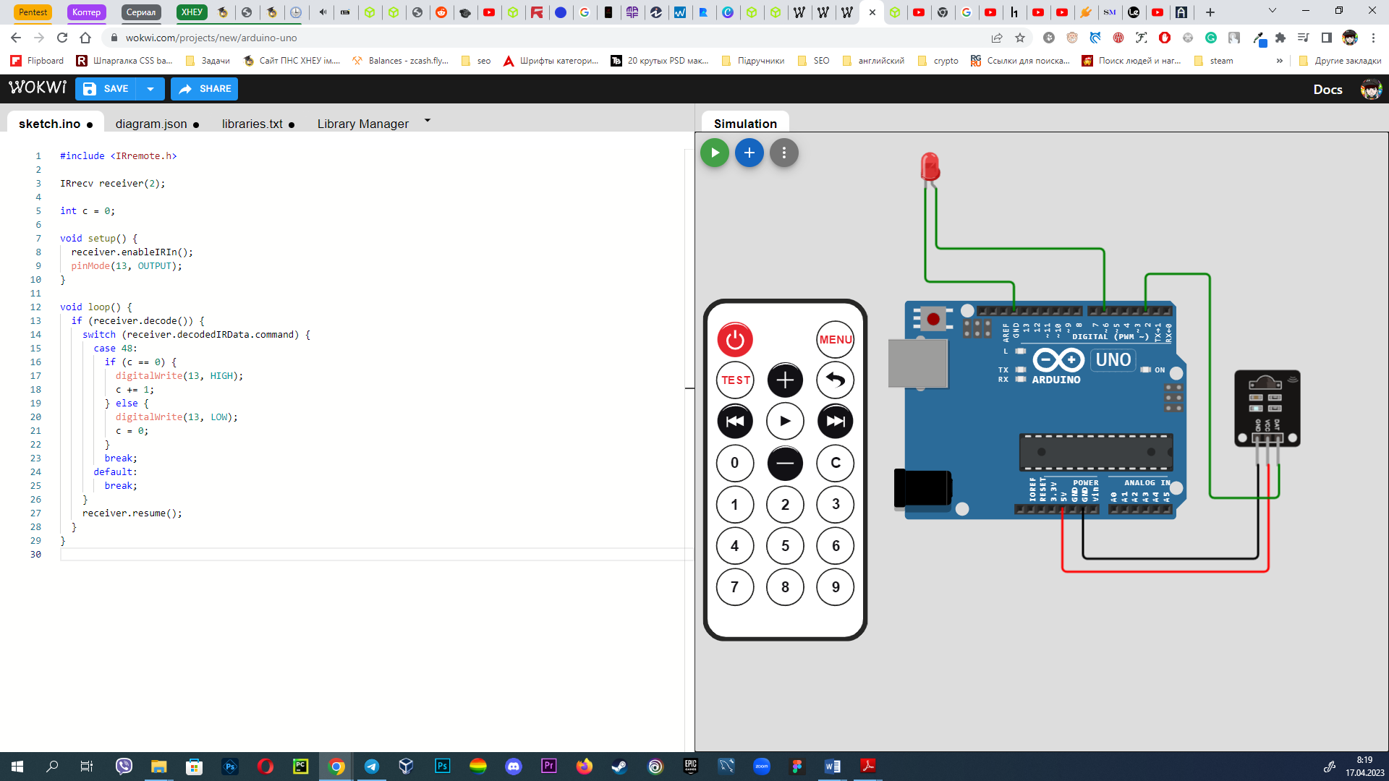

Та модернізую код

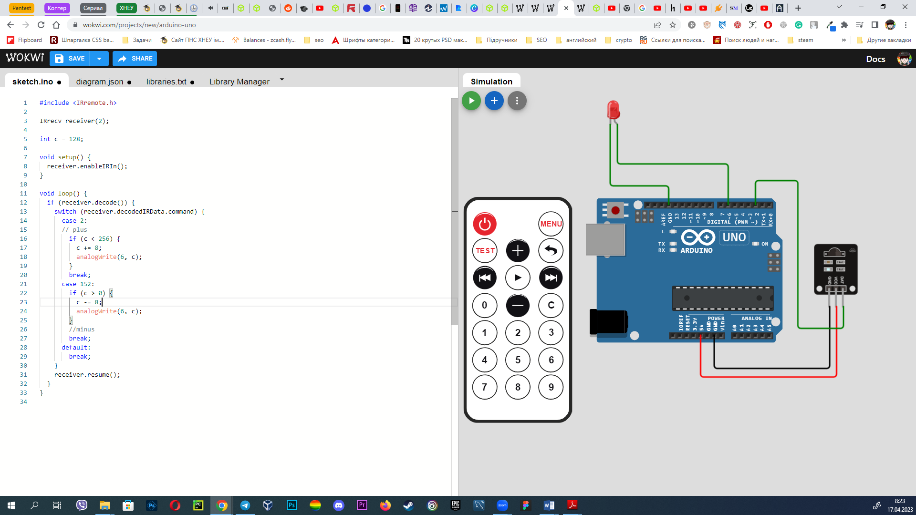

#include <IRremote.h>

IRrecv receiver(2);

int c = 128;

void setup() {

  receiver.enableIRIn();

}

void loop() {

  if (receiver.decode()) {

    switch (receiver.decodedIRData.command) {

      case 2:

      // plus

        if (c < 256) {

          c += 8;

          analogWrite(6, c);

        }

        break;

      case 152:

        if (c > 0) {

          c -= 8;

          analogWrite(6, c);

        }

        //minus

        break;

      default:

        break;

    }

    receiver.resume();

  }

}

Та запускаю

